**[Міжнародний проект «Uncounted», присвяченому 90-й річниці вшанування пам’яті жертв Голодомору (м. Мец, Франція)](https://econom.chnu.edu.ua/advert/mizhnarodnyj-proekt-uncounted-prysvyachenomu-90-j-richnytsi-vshanuvannya-pam-yati-zhertv-golodomoru-m-mets-frantsiya" \o "Permalink to Міжнародний проект \«Uncounted\», присвяченому 90-й річниці вшанування пам’яті жертв Голодомору (м. Мец, Франція))**

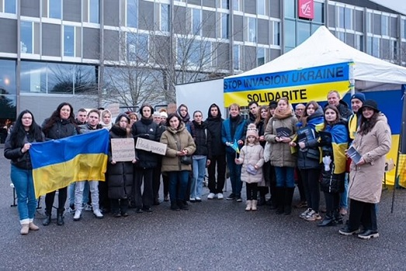

25 листопада студенти спеціальності «Менеджмент» взяли участь у міжнародному проекті «Uncounted», присвяченому 90-й річниці вшанування пам’яті жертв Голодомору (м. Мец, Франція) і приєднались до загальнонаціональної хвилини мовчання в Україні пам’ять про мільйони людських життів. Штучно створений голод, акт геноциду українців став найбільшою трагедією за всю нашу історію. В поєднанні з депортацією, масовими репресіями, втіленими радянською владою, а також двома світовими війнами за різними підрахунками неприродньою смертю в першій половині ХХ століття могли загинути близько 20 мільйонів українців.

Під час акції у місті Меці студенти та активісти інформували жителів Франції про те, як 90 років тому їжа стала зброєю геноциду, оскільки її відбирали в українців до останньої крихти і розстрілювали за будь-який опір. Мешканці французьких міст мали змогу побачити та спробувати спробувати їжу, яку готували українці, щоб вижити у ті страшні часи, усвідомити найбільшу катастрофу в українській історії і підтримати українське студентство у важливості донесенні світові правди про ці події.